网站仅首页变灰设置
操作之前请务必对模板进行备份！！
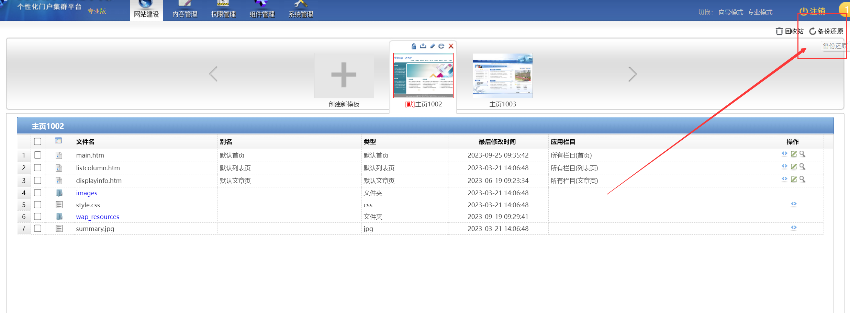
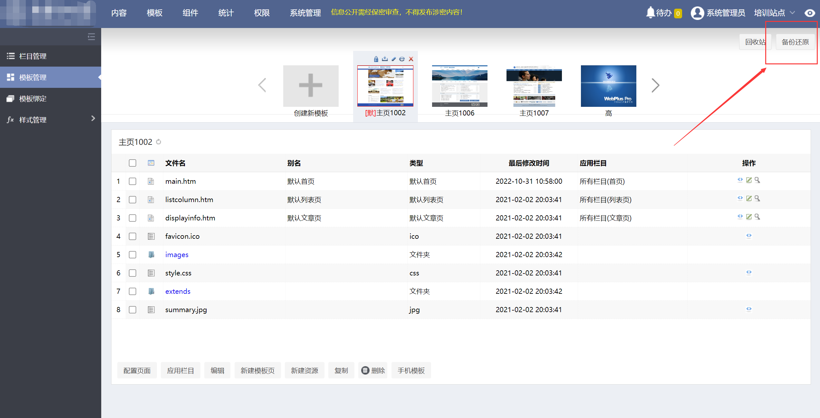

操作方式：
- 将以下代码加在main.htm模板页的最上方

<!--网站变灰start-->
<style type="text/css">
html {
filter: progid:DXImageTransform.Microsoft.BasicImage(grayscale=1);
-webkit-filter: grayscale(100%);}
</style>
<!--网站变灰end-->

位置如下：
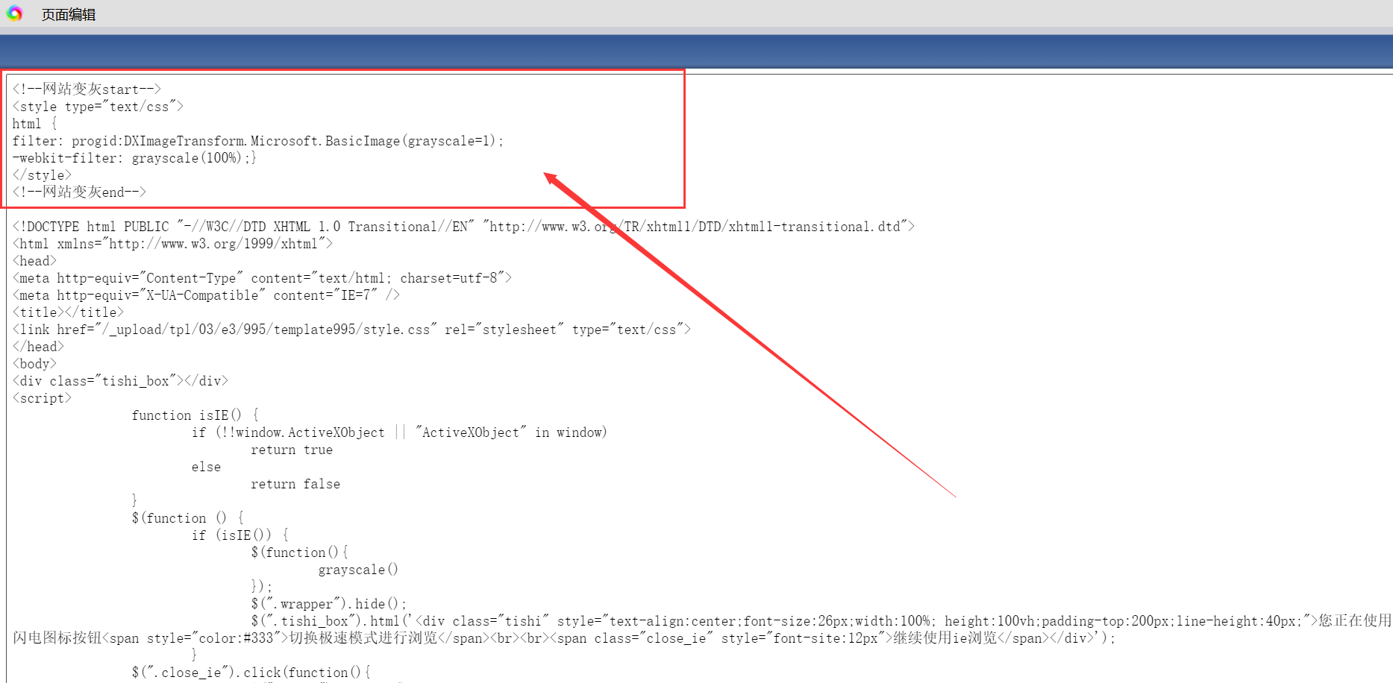

- 设置完成后应用，先不要关闭页面，预览下首页是否生效，如有问题，可先撤回再保存！

